# Chemicaly Speaking

## Concept

Pitch : Vous incarnez Rysk, le chat du Professeur Amannov KulturAsWell, étant très colérique, des fioles tombent souvent de son bureau, des chaudrons se trouvent en contre-bas de celui-ci, afin de prouver que vous êtes meilleur que votre maître., récupérer les fioles dans le chaudron.

Genre : Tetris-like / Candy Crush-like

Objectif : Faire rentrer les fioles dans le chaudron en évitant de mettre 2 fioles de même couleur, sinon le chaudron disparait. Si c’était votre dernier chaudron, c’est GAME OVER. Il y aura une variante de fioles pour challenger la mémorisation.

## 3C

### Character

Modèle : Chat noir avec grand yeux de taille moyenne voire petit

Description :

* Sournois
* Egocentrique
* Corpulence normale
* Intelligent

Caractéristiques :

* Se déplacer de haut en bas (3 rangés de chaudron)
* Tirer vers soit le chaudron (le chaudron sera bloqué du côté tiré quand arrivé au bout de la table)

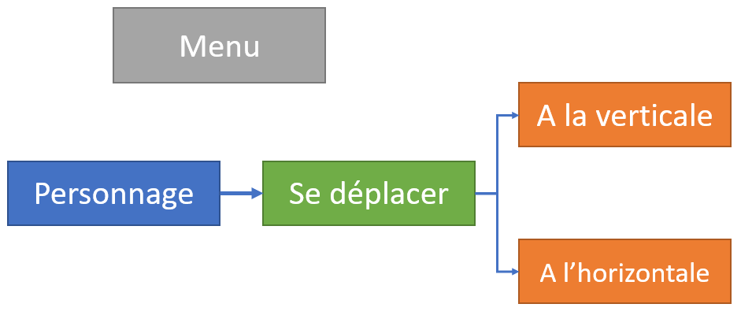

Objectif : Tenir le plus longtemps sans accidents en récupérant les fioles dans des chaudrons

### Contrôles

↑ : Sélection de chaudron (haut)

↓ : Sélection de chaudron (bas)

→ : Déplacer vers la droite le chaudron de la sélectionné

← : Déplacer vers la gauche le chaudron de la sélectionné

BCKSP : Menu

Sensations : Le jeu (contrôles) sera réactif

### Caméra

Type : Vue de profil

Placement :

* Plan fixe
* Eloigné

Contrôle : Non

Illustration visuelle :

Triangle : Joueur

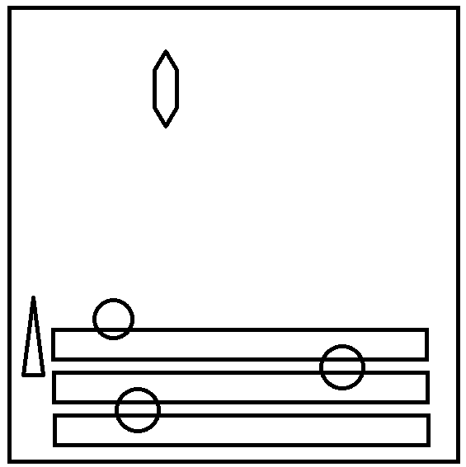Ronds : Chaudrons

Gemme : Potion (En chute)

## Tableau feedback

|  |  |  |  |  |
| --- | --- | --- | --- | --- |
| Action du joueur | Effet visuel | Animation | Caméra | Effet Sonore |
| Dépl. Verticale | / | Disparaisse d’un coté pour aller sur le bon | / | « Miaou » |
| Dépl. Horizontale | / | Se déplace de haut en bas | / | « Miou » |
| Tirer les chaudrons |  | Le chat qui déplace avec ces pâtes le tapis | / | Frottement des pâtes du chat sur le tapis |
| Menu | Flou background | Affichage du menu |  | Atténuation du volume du jeu |

## Boucle de Gameplay

### Macro

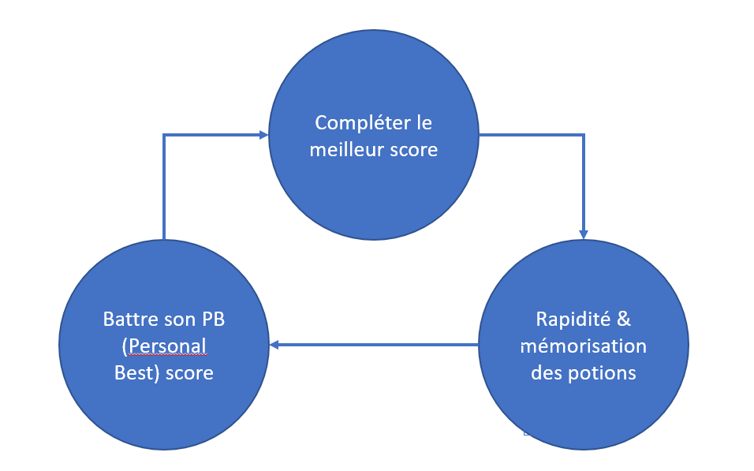

### Mid-COre

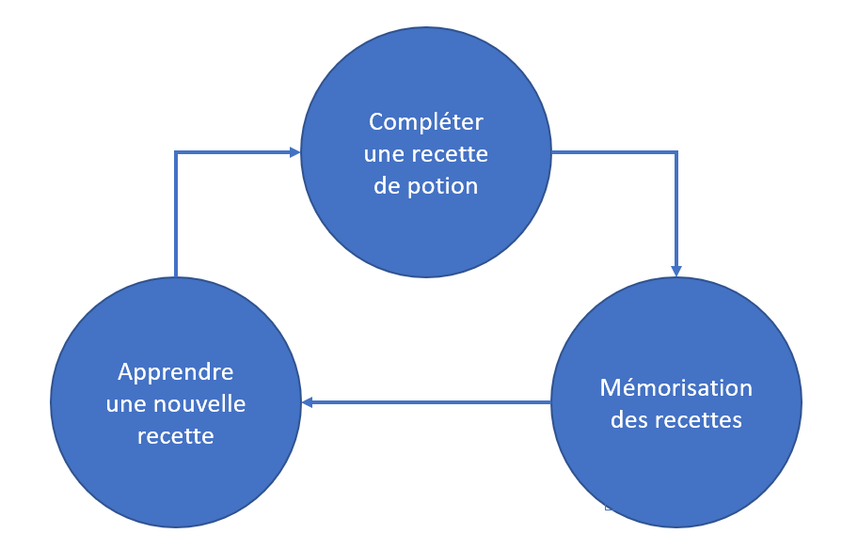

### Micro

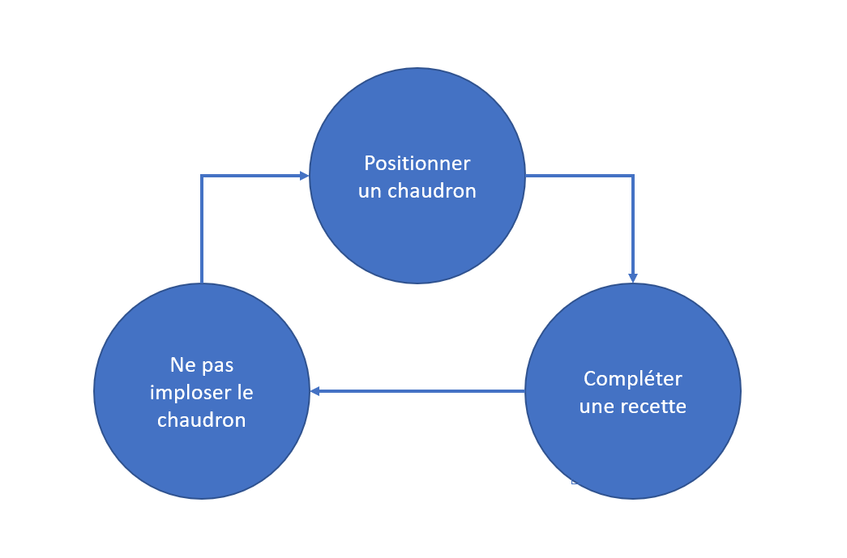

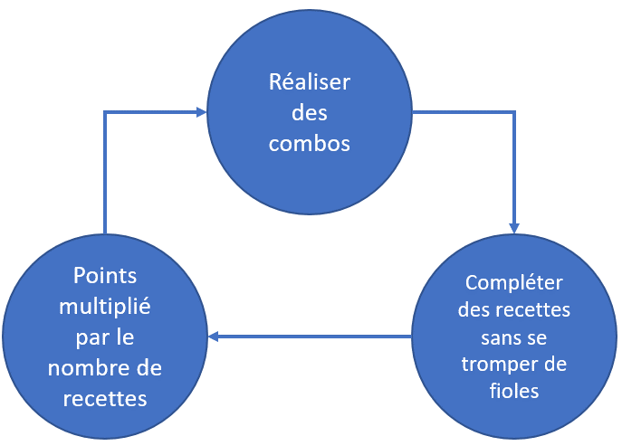 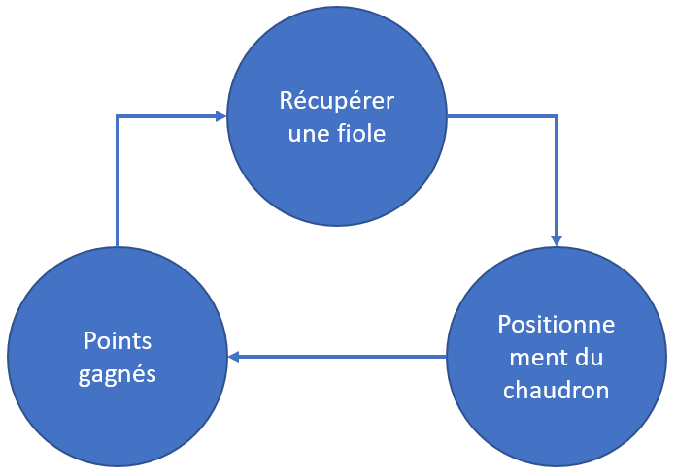

## Moodboard

### Global

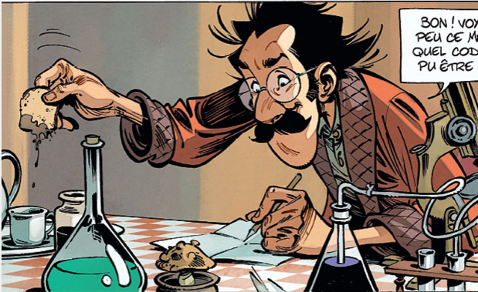

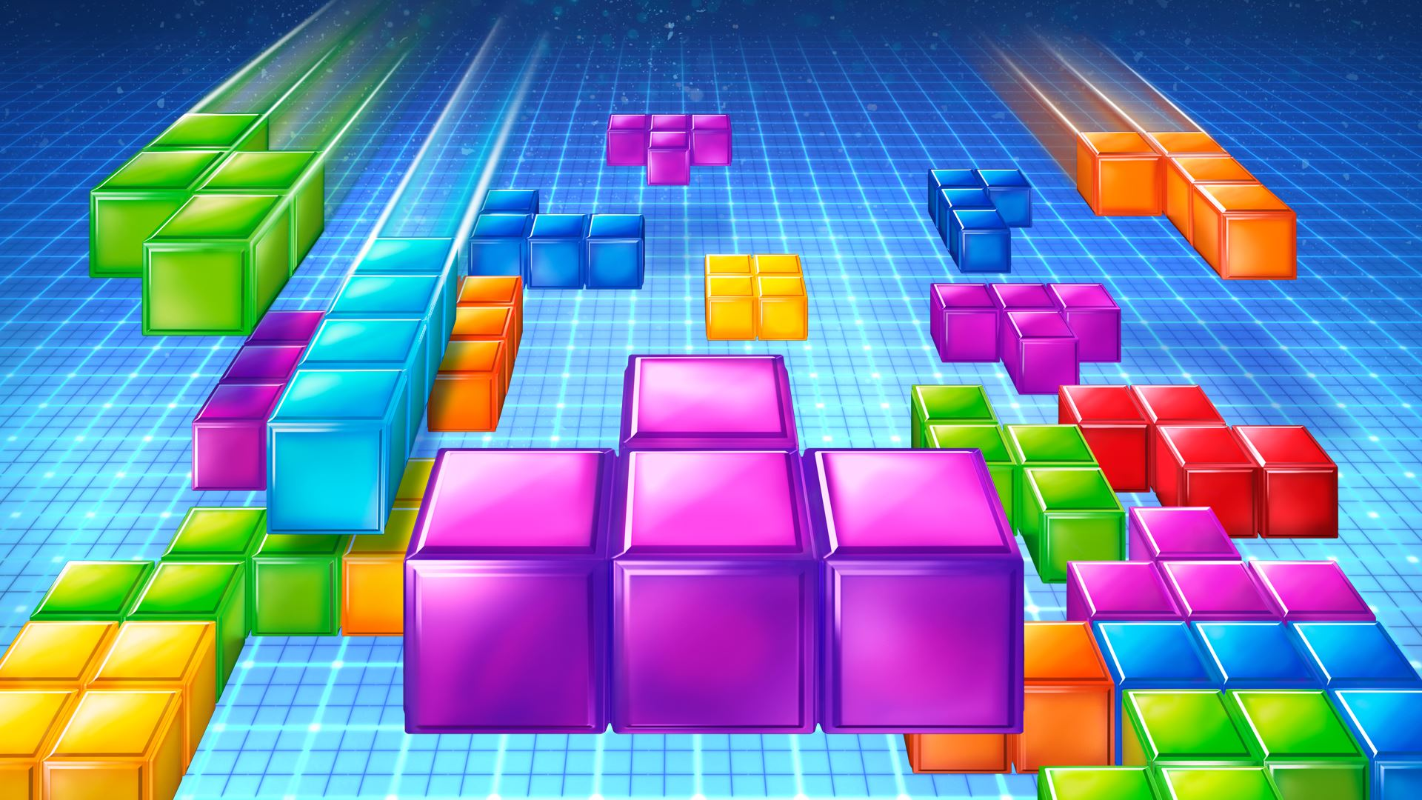

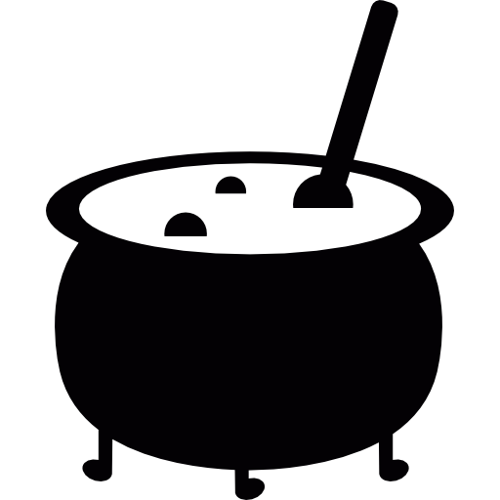  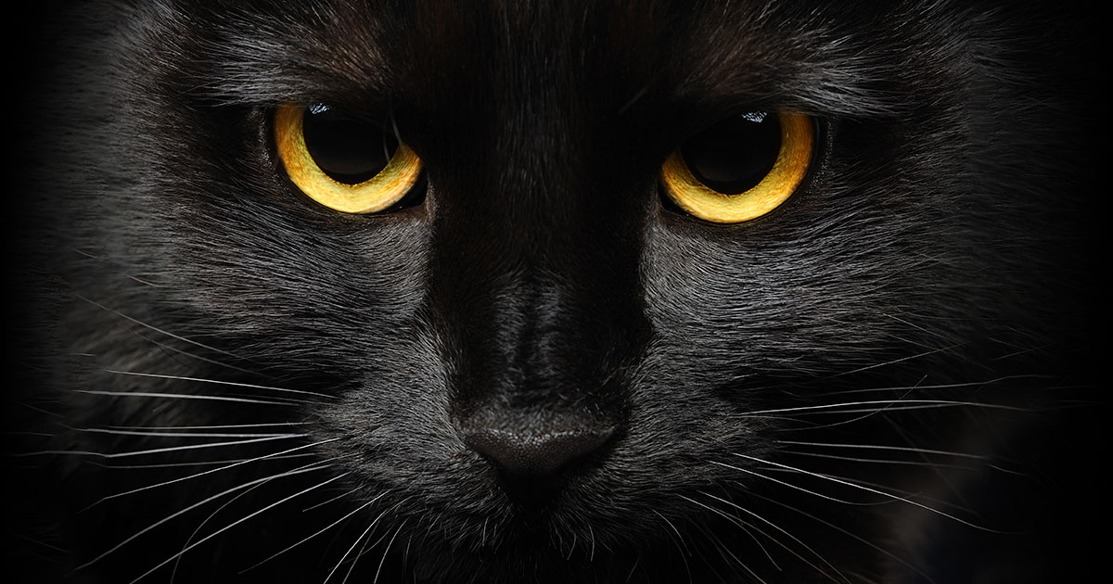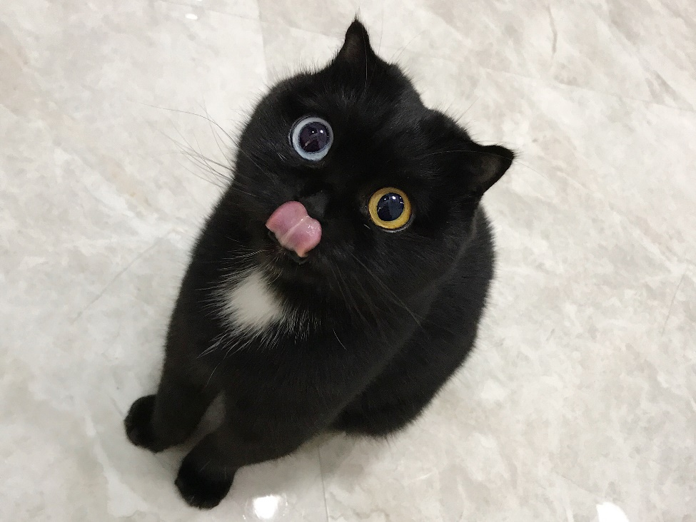 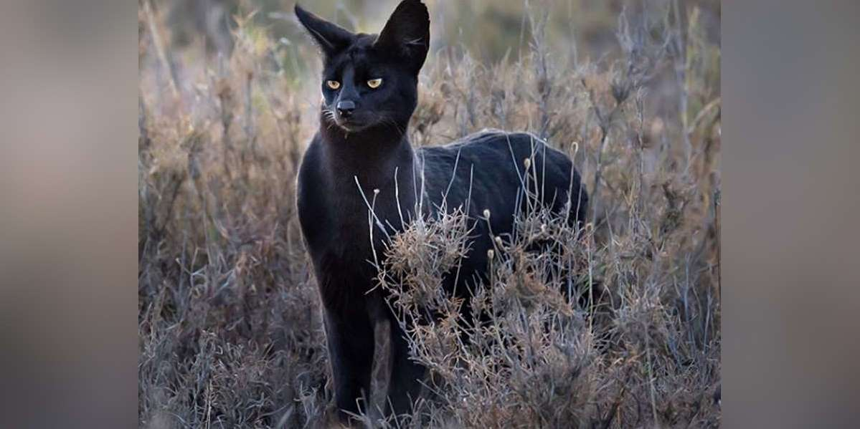

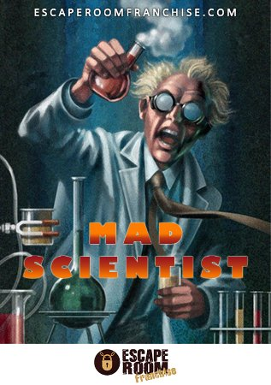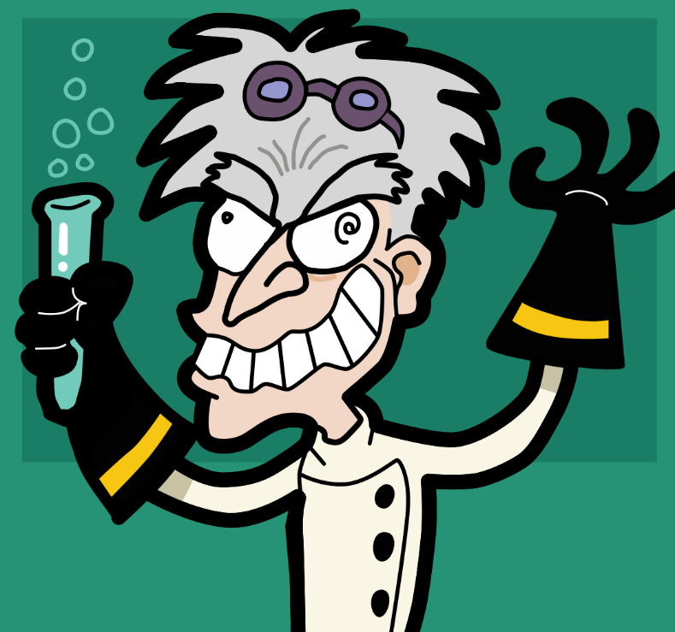 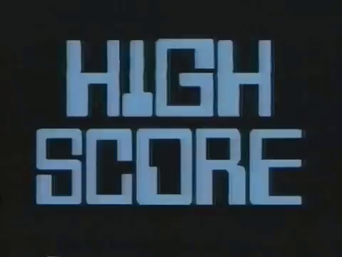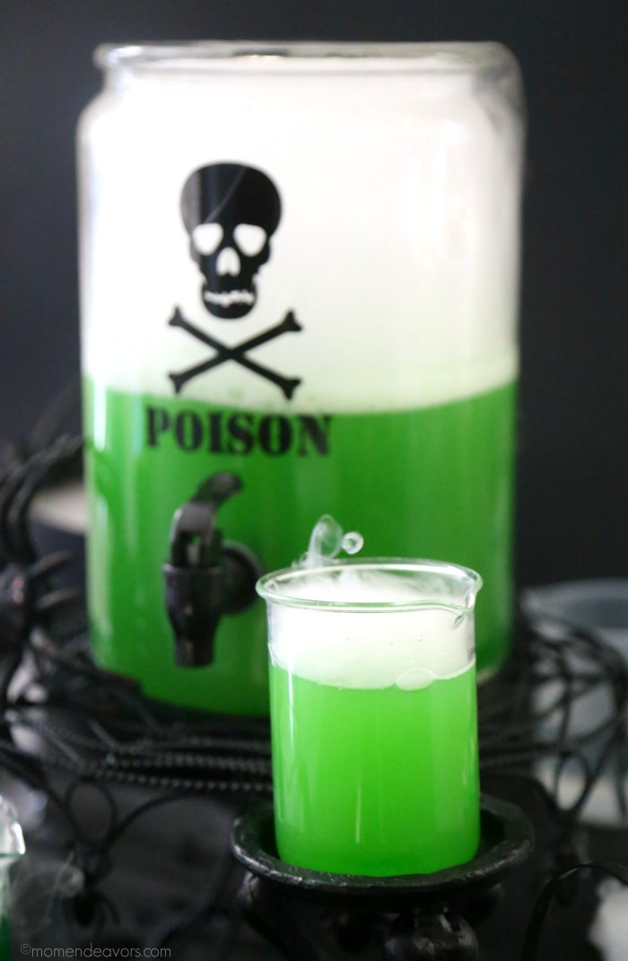

Background du jeu « exemples

En haut : Décorations avec quelques fioles

Entre les pieds de la table : Là ou tombes les fioles

Sol : Où se trouves les chaudrons

